

MANUAL DE INTERVENCIÓN SOCIAL
M-GS-01

ELABORADO POR | REVISADO POR | APROBADO POR
Katty Milena Echavarría Durán  Profesional Universitaria | Catalina Colorado Mesa  Subdirectora Poblacional | Catalina Colorado Mesa  Subdirectora Poblacional

Contenido

1. OBJETIVO GENERAL 3
2. OBJETIVOS ESPECÍFICOS 3
3. ALCANCE DEL MANUAL 3
4. DEFINICIONES 3
5. LA INTERVENCIÓN SOCIAL DE ISVIMED 6
6. COMPONENTE NORMATIVO-INSTITUCIONAL 8
6.1 Despliegue normativo 9
6.2 Marco de actuación institucional 10
6.2.1 Modelo Integrado de Planeación y Gestión - MIPG - 10
6.2.2 Plan Estratégico Habitacional de Medellín - PEHMED - 10
6.2.3 Sistema de Gestión de Calidad 11
6.3 Políticas públicas 12
7. COMPONENTE TEÓRICO-CONCEPTUAL 15
7.1 El construccionismo social como forma de construcción de la realidad 15
7.2 El interaccionismo simbólico y las interacciones sociales 16
7.3 La Teoría General de Sistemas y las interrelaciones 17
7.4 Desarrollo como construcción sociocultural múltiple, territorial e históricamente determinada 18
7.5 La participación como motor de la transformación 20
7.6 Construcciones Social del Hábitat y sus aportes a la intervención social del Isvimed 21
8. COMPONENTE METODOLÓGICO 24
8.1 Modelo metodológico socio educativo promocional 24
8.2 Pilares del componente metodológico 25
8.3 Criterios de actuación metodológica 27
8.4 Momentos metodológicos 27
8.5 Estrategias transversales 28
8.6 Enfoques para la intervención social 30
9. COMPONENTE “DEL SER PARA EL HACER” 33
10. REGISTROS 34
10.1 Medición 34
11. BIBLIOGRAFÍA 34
12. VALIDACIÓN DE LA ESCRITURA DEL DOCUMENTO EN LENGUAJE CLARO 37

OBJETIVO GENERAL

Establecer los lineamientos para la intervención social del Instituto Social de Vivienda y Hábitat de Medellín -Isvimed- a partir de los componentes teórico, metodológico, normativo-institucional y del ser para el hacer, unificando los criterios de actuación de los colaboradores de la entidad en el relacionamiento con los grupos de interés y grupos de valor.

OBJETIVOS ESPECÍFICOS

- Promover que las estrategias de intervención social que lidere el Isvimed, estén alineadas con las disposiciones normativas, teóricas y metodológicas definidas institucionalmente.
- Gestionar la articulación intra e interinstitucional como un proceso estratégico de acompañamiento integral a la ciudadanía.
- Aportar a la consolidación de una cultura organizacional que genere apropiación y potenciación de las habilidades y competencias, para la generación de impactos positivos en grupos de valor y grupos de interés.

ALCANCE DEL MANUAL

El presente manual es un marco de referencia y de orientación normativa, teórica y metodológica para la definición de las estrategias de acompañamiento social a la población sujeta de intervención del Isvimed, que busca dar lineamientos para unificar los criterios de actuación de los colaboradores del Instituto.

Este manual apunta a desarrollar en el Isvimed su modelo de intervención social empezando desde su interior, es decir, potencializando las habilidades y capacidades de sus colaboradores para aportar a la transformación del ser e impactar positivamente a la población sujeto de intervención.

El presente manual está alineado a la plataforma estratégica institucional y aplica a todo el personal vinculado y contratista de la entidad.

DEFINICIONES

Acompañamiento social: corresponde al trabajo de relación personal continuada, relativamente duradera, de comprender a las personas beneficiarias para contribuir a que ellas mismas entiendan y empiecen a dominar su situación y las claves de sus dificultades; de apoyarlas en la activación y movilización de recursos, en el fortalecimiento de sus capacidades y sus potencialidades, y en la comprensión y adaptación a su entorno (Decreto 526 de 2016)

Asentamientos humanos: son aquellos que se generan por las dinámicas diferenciales de distribución de la población, por las distintas formas de transformación, apropiación, ocupación y construcción social del territorio, que impactan positiva o negativamente las condiciones y calidad de vida de las personas y de las sociedades.
Confianza: la confianza como valor y como construcción permanente, posibilita la proyección y la apuesta al futuro, la inclusión social. La confianza tiene un componente potencial muy fuerte para articular un sistema, en este caso el habitacional.

Construcción social del hábitat: implica procesos que involucran directamente, en la planeación, gestión, concreción y aprovechamiento de sus hábitats, a los habitantes organizados, quienes aportan sus saberes acumulados a lo largo del tiempo y el conocimiento sobre sus territorios, en interacción con distintos actores públicos o privados.

Desarrollo: proceso esencial y natural que se hace manifiesto en la estimulación, la potenciación y la evolución del ser humano, en su esencia individual y colectiva, considerada en todas sus expresiones: la humana, la social, la cultural, la política, la económica y la espacial. Es una construcción sociocultural múltiple, histórica y territorialmente determinada.

Estrategia: orientaciones generales que guían el proceso de intervención y contemplan el establecimiento de los propósitos que se persiguen. Alude a la mejor manera de realizar una acción, en un tiempo y espacios determinados.

Habitabilidad: es una condición para la calidad de vida y al bienestar social y colectivo, la cual se concreta en la armonización entre los usos de la tierra, las densidades de la población y la vivienda, la salubridad, la seguridad, la comodidad, el espacio público, los espacios verdes, la accesibilidad, la movilidad y el acceso a los bienes y servicios públicos y colectivos, las condiciones para la privacidad, la cohesión social, la participación, el reconocimiento a la diversidad y la integración socioespacial.

Hábitat: el hábitat referido a los asentamientos humanos puede entenderse como la unidad global de interrelaciones dinámicas de los elementos bióticos, físico-espaciales, socioeconómicos y socioculturales entre la vivienda y el entorno como lugares de permanencia donde se habita, se crea, se configuran interacciones y se tejen relaciones entre los habitantes.

Intervención social: la intervención social es toda actividad profesional consciente, organizada, planificada y dirigida a actuar sobre una realidad social para estudiarla, analizarla, modificarla y cambiarla en la consecución de una mejora positiva.

Método: modo de obrar o proceder racionalmente, con fines determinados. Es una guía planeada y, por tanto, racional, para generalizar y profundizar los conocimientos, para explicarlos en sus condiciones sistemáticas y comprobarlos en la experiencia práctica.

Metodología: conjunto de métodos para realizar algo. Ciencia que estudia los métodos y responde a una reflexión de tipo epistemológica acerca de los mismos, es decir, del sistema o los sistemas de producción del conocimiento de un objeto o del modo como el objeto es pensado según requisitos teóricos.

Participación: proceso donde diferentes actores se informan, consultan, involucran y toman parte en asuntos de interés, sobre los cuales pueden tomar decisiones.

Plan Estratégico Habitacional de Medellín -PEHMED-: es un instrumento de gestión cuya eficacia depende de la participación y compromiso de los actores convocados para guiar la gestión del territorio y proponer pautas que, más allá de construir vivienda de interés social, generen un hábitat integral.

Resiliencia: se define como la capacidad de los seres humanos para adaptarse positivamente a situaciones adversas

Territorio: resultado de los múltiples y diversos sentidos de los cuales dotan materialidad quienes lo habitan, semantizándola mediante construcciones socioculturales visibles en las prácticas individuales y sociales.

Sistema: “Un sistema es un conjunto de elementos interrelacionados”. Su composición se da a partir de diversos elementos y las relaciones que existen entre los mismos. Estos sistemas están igualmente compuestos de subsistemas o subconjuntos, los cuales igualmente están ligados a todos los otros subconjuntos del sistema. Puede decirse con ello que el sistema no sólo se compone a partir de las características de cada uno de sus componentes, sino también de las relaciones que se dan entre los mismos componentes.

Subsistema habitacional: Acorde a lo establecido en el Acuerdo 48 de 2014 (Capítulo 2-Subsistema habitacional), es el conjunto organizado de los actores involucrados en la política pública, que a través de un proceso de coordinación asumido por la Administración, se articulan y acuerdan el diagnóstico, los objetivos, estrategias, programas, proyectos, metas, instrumentos y recursos, en torno a la elaboración, ejecución, seguimiento, evaluación, control, rendición de cuentas y actualización del Plan Estratégico Habitacional; por medio del cual se desarrolla el derecho a la vivienda digna y al hábitat sostenible de la población, para contribuir al desarrollo humano integral sostenible y con ello, a la construcción del Estado social y democrático de derecho.

Es un Subsistema abierto, dinámico y participativo, que, desde una perspectiva de derechos, territorial, integral, sistémica y sinérgica, articula y coordina a los distintos sectores y actores desde los diversos ámbitos territoriales, y a los demás actores que participan dentro del sistema en sus niveles, tanto metropolitano, departamental y nacional, como con el Programa de las Naciones Unidas para los Asentamientos Humanos (ONU-Hábitat).

Solución habitacional: Es el resultado del conjunto de acciones o actuaciones que permiten a un hogar, acceder a un lugar de habitación que contribuya a la satisfacción de necesidades humanas y sociales, garantizándose una vivienda digna que cumpla con condiciones de habitabilidad, de conformidad con el plan de ordenamiento territorial: localización en sitio apto y accesible, servicios públicos domiciliarios y saneamiento básico, estabilidad estructural y espacio adecuado al tamaño del grupo familiar.

Vivienda: La vivienda es un bien meritorio, soporte material y medio para la satisfacción de necesidades humanas vitales y existenciales. En este sentido, tener acceso a una vivienda adecuada es una de las condiciones necesarias para una vida digna, fundamental para el desarrollo de la persona, de los grupos familiares y para la socialización, la vivienda dinamiza las actividades productivas y como expresión material de la cultura, es un factor de identidad, arraigo y de desarrollo territorial.

La vivienda concebida dentro del Sistema Habitacional contribuye a la construcción y consolidación de los tejidos barriales y veredales como ámbitos socio espaciales para el diálogo de saberes, de actuaciones integrales, integradas e integradoras de los diversos actores implicados en el sistema para garantizar el ejercicio de la ciudadanía activa, el goce efectivo de los derechos y la gobernabilidad democrática de los asentamientos humanos.

La vivienda digna o adecuada es aquella que reconoce las diferentes formas de habitar, cumple con condiciones de habitabilidad, durabilidad y asequibilidad, localización en sitio apto y accesible, prestación de los servicios públicos domiciliarios y de saneamiento ambiental, iluminación y ventilación, seguridad en la estructura, espacio adecuado al tamaño del grupo familiar y seguridad jurídica de la tenencia. Desde una perspectiva integral, la vivienda digna comprende en su contexto los elementos colectivos para la interacción social, la comunicación y la participación en la vida pública, por tanto, está articulada a los sistemas de movilidad y transporte, del espacio público y los equipamientos colectivos y productivos en torno al sistema de centralidades.

LA INTERVENCIÓN SOCIAL DE ISVIMED

Acorde a lo orientado por las disciplinas sociales, los procesos de intervención social, entendidos como marcos-referentes de acción que permiten transformar diversas realidades en procura del desarrollo humano, la calidad de vida y el bienestar social, cobran una indiscutible importancia para trazar las rutas del desarrollo de cualquier sociedad, territorio, grupo, institución u organización pública, privada, no gubernamental, gremial, social, cívica y comunitaria en general. La razón fundamental radica en que además de constituirse en una guía para la acción, en una herramienta de cambio de la dinámica y la realidad social.

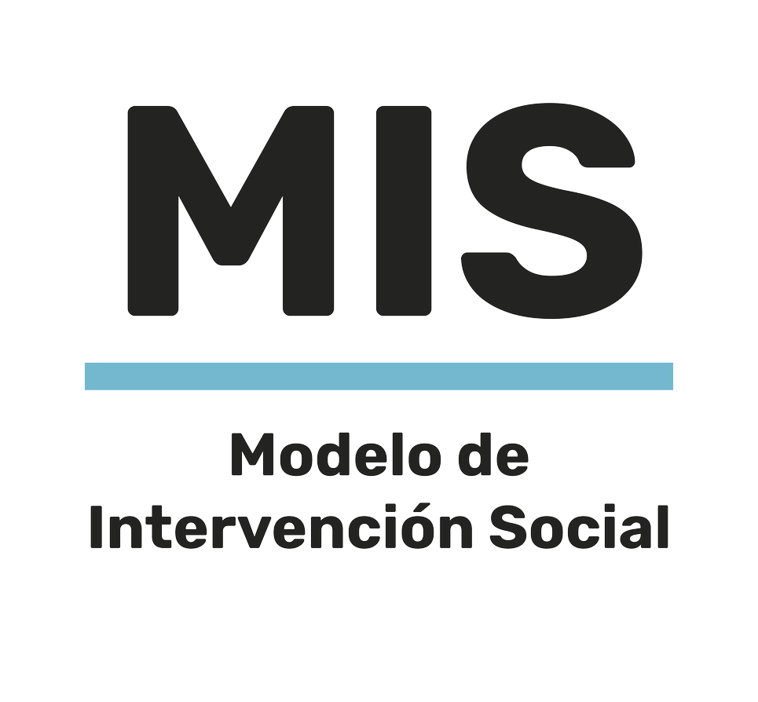
Por ello, en la actualidad se propone el planteamiento de concepciones y metodologías que conjuguen el desarrollo de modo integral reflejo de unas relaciones equilibradas, justas y dignas entre sociedad, naturaleza y territorio. Se trata de diseñar, gestionar, ejecutar y evaluar proyectos de intervención social contextualizados, flexibles, participativos y creativos capaces de promover respuestas concretas a diversas situaciones problemáticas.

En términos generales, la intervención social se puede entender como una forma de acción social, consciente y deliberada, que se realiza de manera expresa, integra supuestos ideológicos, políticos, filosóficos con procedimientos metodológicos en fundamentaciones que la sustentan. Supone un proceso que parte del conocimiento de problemáticas: se identifican sujetos, situaciones y circunstancias; se reconocen diferentes realidades subjetivas construidas mediante representaciones y comprensión interna de los hechos, desde perspectivas particularizantes; se apoya en teorías sociales que juegan un papel explicativo y guían el conocimiento, proceso y resultados (Corvalán, 1997).

Ahora bien, la intervención social al interior del Isvimed se entiende como una construcción social, es decir, no es un asunto exclusivamente operativo y lineal, es un proceso social por medio del cual se contextualizan fenómenos y redes de interacción de actores involucrados en la intervención, con el fin de establecer estrategias y herramientas que conlleven a la transformación de imaginarios, acciones y al mejoramiento de capacidades individuales y de dinámicas participativas, buscando así, promover el desarrollo como construcción socio-cultural, a través de procesos locales producidos en los territorios. Por tanto, le apuesta a la construcción de ciudad y ciudadanía, por medio de una fundamentación teórica, metodológica y operativa para la potencialización de conocimientos y habilidades individuales y colectivas, y el fortalecimiento del tejido social.

Teniendo en cuenta la necesidad de tener un marco de actuación que guíe los procesos de intervención social del Isvimed, a partir de la comprensión de sus componentes, de la aplicación de la normatividad existente y de los protocolos y/o lineamientos institucionales, se construyó este Manual de Intervención Social, con base en las siguientes premisas:

- Se concibe la intervención social como un proceso social, creativo, flexible, integral, sinérgico, capaz de intencionar, enfocar y aproximarse a realidades concretas, para la promoción de transformaciones de las realidades.

- Implica la movilización de acciones colectivas en torno a la contextualización, identificación, descripción, análisis, priorización y comprensión de la situación y/o fenómeno a intervenir.

- Se fundamenta en una clara orientación teórica y metodológica, capaz de fundamentar los principales elementos que justifican la intervención (¿qué realidad se va a intervenir? ¿por qué? ¿para qué?)

- Se estructura en técnicas, herramientas y estrategias variadas que permiten la aproximación progresiva a la realidad.

- Involucra a los sujetos de intervención como protagonistas activos, conscientes, autónomos, reflexivos, propositivos y autogestionarios de su propio desarrollo, partiendo de la articulación de intereses y el fortalecimiento de identidades colectivas que incidan fuertemente en el escenario público.

- Comprende la gestión para la articulación intra e interinstitucional como un proceso estratégico de elaboración y organización, que integra todo tipo de recursos, la sincronización de temporalidades, la vinculación y empoderamiento de actores públicos, privados, sociales y académicos destinados a alcanzar un fin determinado.

- Concibe la comunicación como intencionada y dinamizadora de la interacción humana, mediante la cual los sujetos intercambian conocimientos, emociones y opiniones con el objetivo de obtener información y establecer acuerdos que les permitan tomar decisiones conscientes. Es la base fundamental para el establecimiento de relaciones, alianzas, organizaciones, redes sociales y la construcción de identidades institucionales y territoriales.

- Concibe la sostenibilidad de los programas y/o proyectos de vivienda y hábitat si se implica a los hogares y comunidades en su identificación, formulación, implementación, seguimiento y evaluación, teniendo en cuenta no sólo sus necesidades (meros receptores de la atención), sino también sus expectativas sociales (sujetos de derechos y deberes).

Por tanto, en el desarrollo de este manual se encuentran los componentes normativo, teórico y metodológico como marcos de referencia para potenciar el acompañamiento social a los sujetos de intervención del Instituto. De la misma manera, en la parte final de dicho manual, se presenta otro componente para la intervención social del Isvimed, denominado “Del Ser para el Hacer”, el cual se convierte en una herramienta fundamental para darle vida al Modelo de Intervención Social plasmado en este documento.

COMPONENTE NORMATIVO-INSTITUCIONAL

Desde el espíritu constitucional, el Estado colombiano tiene como razón de ser y existir, garantizar el bienestar general y el mejoramiento de la calidad de vida a la población, procurando que el desarrollo social, el económico y el ambiental caminen de la mano. Por lo tanto, la intervención del Estado siempre debe estar fundamentada en una normatividad que le respalde, le posibilite y le permita su apropiación, implementación, seguimiento y evaluación; sin la norma como base y soporte fundamental, se carece de opciones concretas para su realización.

En este sentido, el Estado colombiano y en coherencia el Distrito de Medellín ha adoptado las disposiciones normativas y de políticas públicas para dar cumplimiento a los tratados y protocolos en materia de derechos de vivienda y hábitat y ha producido un acervo legislativo que orienta las actuaciones de la institucionalidad.

El Isvimed es una institución pública descentralizada del Distrito de Medellín, que garantiza la construcción del Estado Social y Democrático de Derecho a través de la gestión del Plan Estratégico Habitacional de Medellín mediante la política pública de vivienda y hábitat y en correspondencia con los Planes de Desarrollo, Plan de Ordenamiento Territorial, actores públicos, privados y comunitarios, orientados por el mandato al derecho del hábitat sostenible y a la vivienda adecuada, el derecho a la ciudad y derechos complementarios.

Teniendo en cuenta lo anteriormente expuesto, las estrategias de intervención social que lidere el Isvimed, requieren estar enmarcadas en los despliegues normativos e institucionales, que trazan la función pública que le compete; por lo tanto, al interior de este componente normativo-institucional, se desarrollan los siguientes apartados: en un primer momento, se relaciona la normatividad general en materia de acompañamiento social en vivienda y hábitat; en un segundo momento, se relaciona el marco de actuación institucional; y en un tercer momento, se detallan algunas políticas públicas del Distrito de Medellín en las que el Isvimed tiene algún compromiso particular.

  - Despliegue normativo

NORMA | DESCRIPCIÓN
Constitución Política de Colombia 1991 | Artículo 51 – Consagra el derecho de todos los colombianos a la vivienda digna, indicando que: “…El Estado fijará las condiciones necesarias para hacer efectivo este derecho y promoverá planes de vivienda de interés social, sistemas adecuados de financiación a largo plazo y formas asociativas de ejecución de estos programas de vivienda”.
Ley 3 de 1991 | Por la cual se crea el Sistema Nacional de Vivienda de Interés Social, se establece el subsidio familiar de vivienda, se reforma el Instituto de Crédito Territorial, ICT, y se dictan otras disposiciones.  Artículo 1 - Créase el Sistema Nacional de Vivienda de Interés Social, integrado por las entidades públicas y privadas que cumplan funciones conducentes a la financiación, construcción, mejoramiento, reubicación, habilitación y legalización de títulos de viviendas de esta naturaleza.
Ley 1537 de 2012 | Por la cual se dictan normas tendientes a facilitar y promover el desarrollo urbano y el acceso a la vivienda y se dictan otras disposiciones.  Señala las competencias, responsabilidades y funciones de las entidades del orden nacional y territorial, y la confluencia del sector privado en el desarrollo de los proyectos de Vivienda de Interés Social y proyectos de Vivienda de Interés Prioritario destinados a las familias de menores recursos, la promoción del desarrollo territorial, así como incentivar el sistema especializado de financiación de vivienda.
Decreto 528 de 2016 | Por el cual se crea y se organiza el Sistema Nacional de Acompañamiento Social e Infraestructura Social del Programa de Vivienda Gratuita y se dictan otras disposiciones.
Ley 2079 de 2021 | Por medio de la cual se dictan disposiciones en materia de vivienda y hábitat. Tiene por objeto reconocer la política pública de hábitat y vivienda como una política de Estado que diseña y adopta normas destinadas a complementar el marco normativo dentro del cual se formula y ejecuta la política habitacional urbana y rural en el país, con el fin de garantizar el ejercicio efectivo del derecho a una vivienda y hábitat dignos para todos los colombianos.
Decreto 0809 de 2024 | “Por medio del cual se deroga el Decreto 1053 de 2020 “por el cual se reglamenta el Acuerdo municipal 05 de 2020 sobre la administración del Subsidio Municipal de Vivienda” y se dictan otras disposiciones”.
Fuente: construcción propia

  - Marco de actuación institucional

Modelo Integrado de Planeación y Gestión - MIPG -

El Modelo Integrado de Planeación y Gestión -MIPG- es un marco de referencia para dirigir, planear, ejecutar, hacer seguimiento, evaluar y controlar la gestión de las entidades y organismos públicos, con el fin de generar resultados que atiendan los planes de desarrollo y resuelvan las necesidades y problemas de los ciudadanos, con integridad y calidad en el servicio.

La operación del MIPG se concentra en las prácticas y procesos que adelantan las entidades públicas para transformar insumos en resultados que produzcan los impactos deseados, esto es, una gestión y un desempeño institucional que generan valor público. En este sentido, opera a través de la puesta en marcha de dimensiones y políticas en el marco del ciclo gestión PHVA (Planear - Hacer - Verificar - Actuar).

DIMENSIONES MIPG

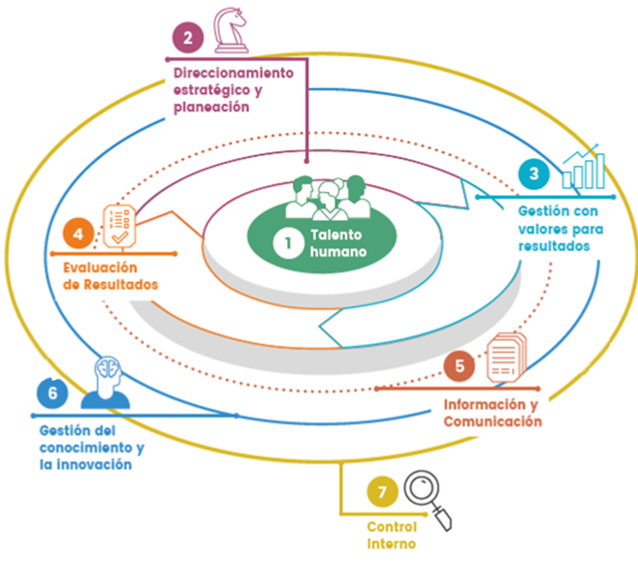
Fuente: Manual operativo MIPG

El Modelo de Intervención Social se conecta con el MIPG, en tantos ambos modelos, conciben el Talento Humano como el activo más importante de la entidad; así mismo, buscan incrementar la confianza de la ciudadanía, logrando mejores niveles de gobernabilidad y legitimidad y generando resultados con valores a partir de una mejor coordinación interinstitucional, compromiso de los colaboradores, mayor presencia en el territorio y mejor aprovechamiento y difusión de información confiable y oportuna.

Plan Estratégico Habitacional de Medellín - PEHMED -

El Plan Estratégico Habitacional de Medellín - PEHMED - es el plan rector o eje de la política pública de vivienda y hábitat del Distrito de Medellín. A través del PEHMED se orientan a corto, mediano y largo plazo las acciones para alcanzar los objetivos estratégicos en materia de vivienda social desde una perspectiva integral del hábitat a partir de las variables, los componentes y las líneas estratégicas que se evidencian en la siguiente imagen:

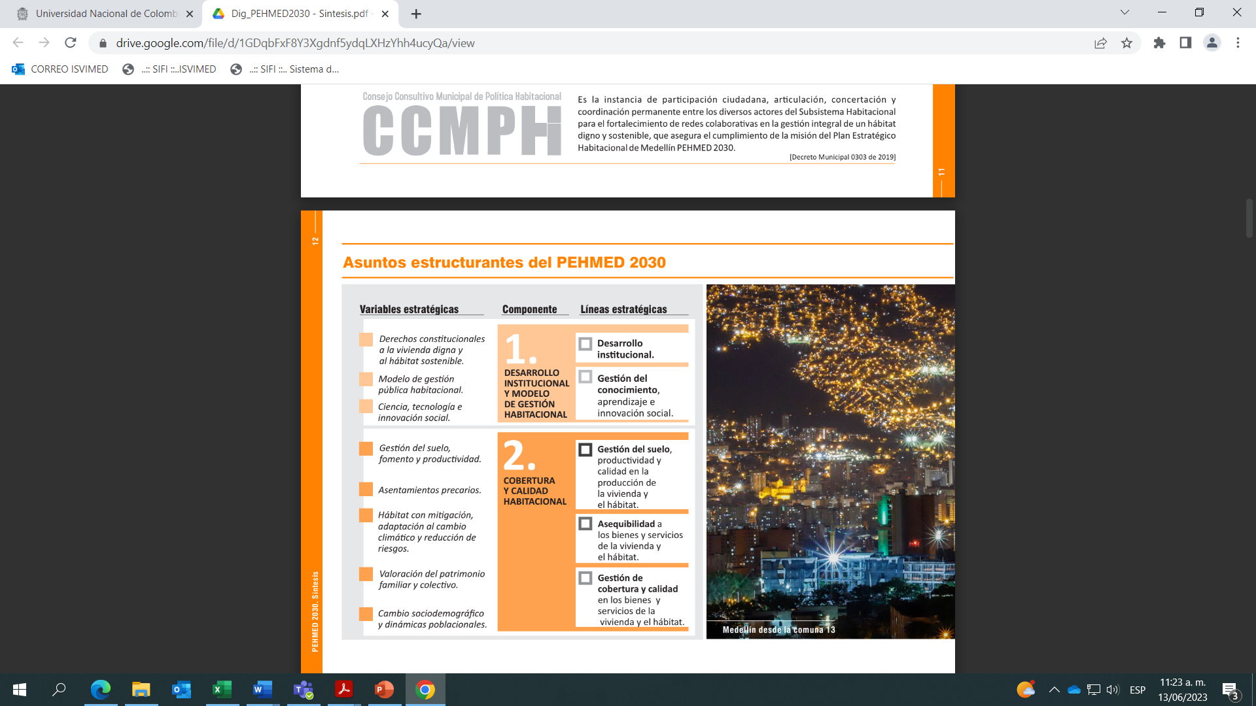
Fuente: síntesis PEHMED (cuadernillo naranja)

El Modelo de Intervención Social -MIS- se conecta con el PEHMED, en tanto ambos reconocen la vivienda como atributo, morada y bien meritorio en los territorios; así mismo, promueven espacios para la cooperación y participación solidaria con sentido de corresponsabilidad y conciencia frente a los problemas habitacionales.

Sistema de Gestión de Calidad

En el marco del Sistema de Gestión de Calidad del Isvimed, y con el objetivo de cumplir los requisitos enmarcados en el MIPG y en la NTC ISO 9001: 2015 bajo el esquema de operación por procesos, el Instituto cuenta con el siguiente mapa de procesos:

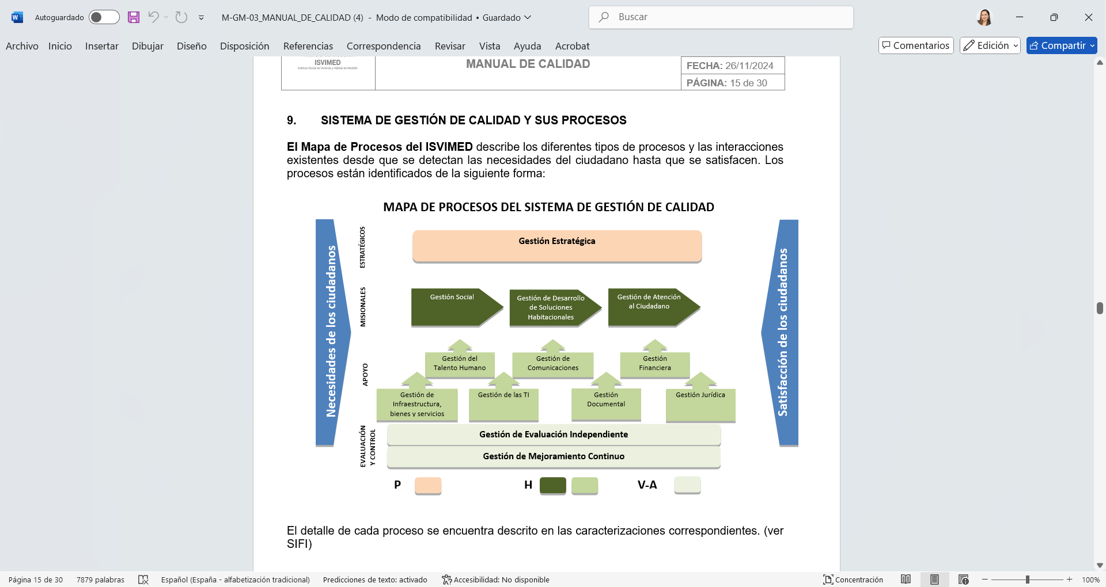

Fuente: Manual de calidad ISVIMED, versión 26
Si bien la intervención social del Isvimed se concentra y se lidera desde los procesos misionales, es decir, los procesos de Gestión Social, Gestión de Desarrollo de Soluciones Habitacionales y Gestión de Atención al Usuario, es importante indicar que para garantizar la implementación del Modelo de Intervención Social del Instituto, se debe trabajar de manera articulada desde de los componentes jurídico, técnico, social, ambiental y financiero; por lo tanto, los demás procesos son vitales para la planeación, ejecución, seguimiento y evaluación de la intervención social del Instituto.

Acorde a lo anteriormente expuesto, el Modelo de Intervención Social -MIS- se conecta con el Sistema de Gestión de Calidad, en tanto el primero se ve desarrollado en el despliegue metodológico con que cuenta cada uno de los procesos del sistema de gestión de la calidad, es decir, los manuales, procedimientos, instructivos, protocolos, formatos y demás registros documentales.

  - Políticas públicas

Las políticas públicas son un conjunto de sucesivas respuestas del Estado frente a situaciones consideradas socialmente como problemáticas, las cuales “involucran tres sistemas: el político, el administrativo y el social” (Salazar, 1999); por tal razón, la implementación de las estrategias de intervención social en el Isvimed debe tener en cuenta las políticas públicas del Distrito de Medellín.

Lo anterior, máxime que el Isvimed prioriza la atención mediante el Subsidio Distrital de Vivienda y/o soluciones habitacionales a los hogares que cuentan con diversas condiciones; a continuación, se relacionan las políticas públicas que determinan dicha priorización:

POLÍTICAS PÚBLICAS QUE VINCULAN AL ISVIMED
# | ESCENARIO DE PARTICIPACIÓN | NORMATIVA DE LA POLITICA PUBLICA/CIRCULAR/RESOLUCIÓN | ENTIDAD QUE LIDERA | RESPONSABLE DE ISVIMED
1 | Comité Técnico Distrital de Personas Mayores -CTDPM- | Acuerdo 08 de 2012. Política Pública de Envejecimiento y Vejez y su decreto reglamentario N° 1431 de 2014. | Secretaría de Inclusión Social y Familia -SISF- (Amautta) | Subdirección Poblacional
2 | Comité Técnico Distrital de Personas Cuidadoras | Acuerdo 27 de 2015. Política Pública de cuidadoras y cuidadores, familiares y voluntarios de personas con dependencias de cuidado y su decreto reglamentario 536 de 2018. | Secretaría de Inclusión Social y Familia | Subdirección Poblacional
3 | Comité de Accesibilidad de Medellín -CAME- | Acuerdo 144 de 2019, por el cual se actualiza la Política Pública para la Inclusión de las Personas con Discapacidad, del Municipio de Medellín y se dictan unas disposiciones. | Secretaría de Inclusión Social y Familia -SISF- | Subdirección de Planeación
4 | Política Pública de Protección a Moradores, Actividades Económicas y Productivas de Medellín-PPPMAEP. | Acuerdo 145 de 2019 y su decreto reglamentario 0818 de 2021. | Departamento Administrativo de Planeación (DAP) | Subdirección Poblacional
5 | Comité Distrital de Atención Integral al Ventero Informal y su Familia | Decreto 0202 del 2022 “por medio del cual se reglamenta el Acuerdo 042 del 2014, que adopta la Política Pública para los Venteros Informales en la ciudad de Medellín y sus Familias” | Secretaría de Seguridad y Convivencia | Subdirección de Planeación
6 | Comité de Política Pública de organismos comunales | Acuerdo 028 de 2014 y Decreto 1374 de 2015 "Por el cual se reglamenta el Acuerdo No.28 de 2014 "Por medio del cual se adopta la Política Pública de los Organismos de Acción Comunal en la Ciudad de Medellín" | Secretaría de Participación Ciudadana | Subdirección de Planeación
7 | Comité Intersectorial de la Política Pública para la Igualdad de Género de las Mujeres Urbanas y Rurales del Distrito de Medellín | Acuerdo 102 de 2018 "Por el cual se crea la Política Pública para la Igualdad de Género de las Mujeres Urbanas y Rurales". | Secretaría de las Mujeres | Subdirectora Poblacional
8 | Mesa de Enlace y Seguimiento – MES- (PDL y PP) | Acuerdo 28 de 2017 "Por medio del cual se modifica el Acuerdo 43 de 2007 y se actualiza el Sistema de Planeación de Medellín. y el Decreto 473 de 2024: “Por medio del cual se deroga el Decreto 0146 de 2022 y se reglamentan los procedimientos metodológicos y otros aspectos para la orientación de la planeación del desarrollo local y la presupuestación participativa. | Secretaría de Participación Ciudadana | Subdirección de Planeación y Subdirección de Dotación de Vivienda y Hábitat
9 | Comisión de Protección Social del sistema de atención a riesgo y desastre | Decreto 1240 de 2015 Decreto 1240 de 2015 “Por el cual se establece el Sistema de Gestión del Riesgo de Desastres SMGRD, se adopta el Plan de Gestión del Riesgo PMGRD, la Estrategia de Respuesta a Emergencias EMRE, y el Sistema Comando de Incidentes SCI” | DAGRD | Subdirección Poblacional
10 | Comisión de Gestión del Hábitat del sistema de atención a riesgo y desastre |  | DAGRD | Subdirección de Planeación
11 | Comisión Técnica del sistema de atención a riesgo y desastre |  | DAGRD | Subdirección de Dotación de Vivienda y Hábitat
12 | Mesa de seguimiento ambiental | Política Ambiental de Medellín "Acuerdo 67 de 2017" | Secretaría de Medio Ambiente | Subdirección de Planeación
13 | Comité Suprasectorial de las Políticas Públicas de Infancias y Adolescencias | Acuerdo 143 de 2019 | SISF -Unidad DE Niñez y Unidad Administrativa Especial de Buen Comienzo | Subdirección Poblacional
14 | Subcomité de Integración Local y Soluciones Duraderas de Comité Territorial de Justicia Transicional | La Ley 1448 de 2011, y el desarrollo del Comité de Justicia Transicional | Secretaría de la No Violencia | Subdirección Poblacional
15 | Subcomité de Género de Justicia Transicional del Municipio de Medellín |  | Secretaría de las Mujeres | Subdirección Poblacional
16 | Mesa Técnica en el marco de la Lucha contra de la Pobreza | Circular número 202260000068 de 2022. | Departamento Administrativo de Planeación (DAP) | Subdirección de Planeación
Fuente: Política de Participación Ciudadana del ISVIMED

COMPONENTE TEÓRICO-CONCEPTUAL

A continuación, se relacionan las teorías y los conceptos que dan soporte al Modelo de Intervención Social del Isvimed.


Fuente: archivo fotográfico Isvimed

  - El construccionismo social como forma de construcción de la realidad

El construccionismo social es un enfoque que al igual que el constructivismo, es producto del pensamiento posmoderno, el cual se distancia de las premisas constitutivas del conocimiento moderno para cuya única realidad existente es la demostrable y verificable mediante los métodos exclusivos de la ciencia.

Concebir el conocimiento como un proceso constructor de la realidad, es una idea compartida por el constructivismo y el construccionismo social. Sin embargo, cada una de estas tendencias teóricas presenta diferencias respecto a dicho proceso de “construcción”; por ejemplo, para los constructivistas la realidad se construye de manera individual a partir de las percepciones, las experiencias y la estructura mental del sujeto, mientras que, para los construccionistas, la realidad es producto de un intercambio entre individuos que comparten un contexto cultural.

De acuerdo con lo anterior, el construccionismo social es asociado a la sociología y el constructivismo a la piscología. No obstante, son teorías complementarias del proceso de construcción de la realidad. Dado que el Isvimed busca contribuir a la “disminución de los déficits habitacionales cuantitativos y cualitativos existentes en la ciudad, con comunidades capaces de auto gestionarse y asentamientos humanos integrados social y espacialmente […]”, se adoptan los aportes del construccionismo social para la consolidación del Modelo de Intervención Social, en tanto posibilita asumir una postura dialógica con los hogares sujetos de intervención mediante la construcción gradual de la realidad.

En este sentido, Donoso (2004) plantea que el construccionismo social constituye una perspectiva de aproximación a la comprensión de la realidad que contempla la integración de la mutua influencia y la influencia entre los aspectos individuales y los aspectos socioculturales. Es decir, se centra en la relación que existe entre los sujetos que participan de una cultura común, y que desde su propia experiencia y reciprocidad subjetividad van construyendo realidades en el lenguaje social.
Un foco importante del construccionismo social es visibilizar las maneras en las cuales los individuos y los grupos participan en la creación de su percepción social de la realidad. Implica mirar las maneras como son creados, institucionalizados los fenómenos sociales, y convertidos en tradiciones por los seres humanos. La realidad social construida se considera como un proceso dinámico: la realidad es reproducida por los sujetos que actúan, en sus interpretaciones y su conocimiento cotidiano en diversas áreas.

Lo anterior, implica propiciar una intervención social que posibilite la construcción conjunta del conocimiento en la creación de soluciones viables para los problemas humanos, en este caso, los derivados de la vivienda y el hábitat, desde los significados y relaciones de los sujetos de intervención.

  - El interaccionismo simbólico y las interacciones sociales

Según el interaccionismo simbólico, el significado de una conducta se forma en la interacción social; su resultado es un sistema de significados intersubjetivos, un conjunto de símbolos de cuyo significado participan los actores. El contenido del significado no es más que la reacción de los actores ante la acción en cuestión. La consciencia sobre la existencia propia se crea al igual que la consciencia sobre otros objetos; o sea, ambas son el resultado de la interacción social.

El interaccionismo simbólico pone así gran énfasis en la importancia del significado e interpretación como procesos humanos esenciales. Los sujetos crean significados compartidos a través de su interacción y, estos significados devienen su realidad.

Para este enfoque, las personas son seres con la capacidad de definir por sí mismos las situaciones con las que se encuentran y después actuar en función de esas definiciones de situaciones. Herbert Blumer (1969) resume el interaccionismo simbólico en tres tesis que él llama tres premisas simples:

La primera, es que las personas actúan con relación a las cosas a partir del significado que las cosas tienen para ellos; la segunda, que el contenido de las cosas se define a partir de la interacción social que el individuo tiene con sus conciudadanos; el tercero, implica que el contenido es trabajado y modificado a través de un proceso de traducción y evaluación que el individuo usa cuando trabaja las cosas con las que se encuentra. Estas tres tesis o premisas resumen un sistema complejo de ideas acerca de cómo es el mundo de las personas y cómo éstas en él reaccionan.

Principios básicos del interaccionismo simbólico:

- La capacidad de pensamiento está modelada por la interacción social.
- En la interacción social las personas aprenden los significados y los símbolos que les permiten ejercer su capacidad de pensamiento distintivamente humana.
- Los significados y los símbolos permiten a las personas actuar e interactuar de una manera distintivamente humana.
- Las personas son capaces de modificar o alterar los significados y los símbolos que usan en la acción y la interacción sobre la base de su interpretación de la situación.
- Las personas son capaces de introducir estas modificaciones y alteraciones, debido en parte, a su capacidad para interactuar consigo mismas, lo que les permite examinar los posibles cursos de acción, y valorar sus ventajas y desventajas relativas para luego elegir uno.
- En el proceso de la interacción social las personas comunican simbólicamente significados a otra u otras implicadas en dicho proceso. Los demás interpretan esos símbolos y orientan su respuesta en función de su interpretación de la situación

Con base en lo que se establece desde el interaccionismo simbólico, los sujetos son un actor participante en la creación y construcción de la realidad social, factor primordial en los procesos de construcción e intervención social.

  - La Teoría General de Sistemas y las interrelaciones

El desarrollo de la teoría sistémica es atribuido a Ludwig Von Bertalanffy, un biólogo que definió los sistemas como elementos que interactúan unos con otros (1968). El elemento central de su teoría son las interacciones de los elementos dentro de un sistema, incluyendo sus relaciones, sus estructuras y su interdependencia.

Un sistema es una organización de elementos unidos por algún tipo de interacción o dependencia formal. Los componentes de un sistema interaccionan entre ellos y se influyen mutuamente. A través de dicha interacción, los componentes forman parte de un todo, que es superior a la suma de las partes. De tal forma que cualquier acción que produzca cambio en una de las partes del sistema producirá cambios en el resto de las partes del sistema.

La teoría general de los sistemas alega que las propiedades de los sistemas no pueden ser descritas significativamente en términos de elementos separados. La comprensión de los sistemas solamente puede realizarse cuando se estudian los sistemas globalmente, involucrando todas las interdependencias de sus subsistemas. Luhmann (1983), en este sentido, señala que la realidad y los fenómenos no son independientes, sino que existe relación entre ellos. En esta interacción, nos indica que el sistema es tan importante como el medio, ya que ambos son lo que son como producto de su interacción, de forma que cualquier cambio en el medio afecta al sistema, y cualquier cambio en el sistema afecta al medio (Hernández Aristu, 1991: 141).

La teoría de los sistemas pone especial éntasis en las interacciones, en las transacciones, en las interrelaciones, como elementos fundamentales para comprender las dinámicas complejas que se producen. Este hecho es especialmente importante para los procesos de intervención social, ya que el comportamiento, los acontecimientos, los hechos y los procesos sociales no pueden ser entendidos de forma aislada, sino que tienen que ser tratados desde el punto de vista de la interacción.

Desde el enfoque sistémico, la intervención social se concibe una continuación sistemática de acciones que están dirigidas hacia un determinado objetivo u objeto, poniendo especial énfasis en los procesos vitales de adaptación y de interacción recíproca entre las personas y sus entornos físicos y sociales.
De otra parte, lo sistémico se comprende como lo relativo a la totalidad de un sistema general, por oposición al local; posibilita articular, dimensionar el análisis de metodologías y métodos. A su vez, sigue o se ajusta a un sistema, procede por principios y se relaciona con los campos de orden y razonamiento.

Por tanto, los principales propósitos que busca una intervención social es mejorar la interacción, la comunicación de las personas con los sistemas que les rodean; mejorar las capacidades de las personas para solucionar los problemas; enlazar a las personas con aquellos sistemas que puedan prestarles servicios, recursos y oportunidades; exigir que estos sistemas funcionen de forma eficaz y humana, de manera tal que contribuyan a un desarrollo humano integral.

  - Desarrollo como construcción sociocultural múltiple, territorial e históricamente determinada

El desarrollo como construcción sociocultural múltiple, territorial e históricamente determinada es denominado el tercer enfoque de desarrollo planteado por Múnera (2007).

La autora reconoce un conjunto de características que dan cuenta del sentido resignificado que adquiere el desarrollo en cuatro dimensiones: individual, sociopolítica, temporal y contextual, que agrupan determinadas características de acuerdo con el sentido que comparten; estas dimensiones estructuran la noción del desarrollo como proceso integral materializado en el territorio.

Acorde a los planteamientos de Sánchez et al. (2011), este tercer enfoque del desarrollo recoge diecinueve características que muestran el desarrollo como proceso integral materializado en el territorio, el cual se configura a partir de las dimensiones individual, sociopolítica, temporal y espacial.
La dimensión individual resalta la connotación subjetiva como punto de partida para construir el desarrollo, teniendo como características lo humano, la libertad, lo ético, lo dotado de sentido y lo autodirigido.

Respecto a la dimensión sociopolítica del desarrollo, Sánchez et al. (2011) la explican como aquella que parte de la construcción de procesos colectivos que precisan de una base social fortalecida, que reconoce al otro con sus particularidades, sus potencialidades y sus valores para dinamizar los procesos de desarrollo, de allí que se caracterice por contener base social, diferencias culturales, recursos no convencionales, autoproducido, autopropulsado y democrático.

Se concibe la base social como una construcción de las localidades, donde estas no son inherentes a la configuración de redes sociales, lo que obliga a la configuración de identidades de grupos interdependientes que se caracterizan por un entramado de ideas, sueños, conflictos, relaciones de poder y la priorización de intereses comunes; las diferencias culturales se refieren al reconocimiento e incorporación de las particularidades de cada territorio, las cuales se convierten en elementos claves que posibilitan procesos socioculturales pensados desde la diversidad; los recursos no convencionales se convierten en opciones integrales y sistémicas para la construcción de un desarrollo alternativo que busca trabajar y materializarse en el territorio, a través de las capacidades humanas concretas, construidas desde la base social, caracterizadas por actitudes y aptitudes éticas y democráticas que fomenten la participación activa de todos los actores sociales.

Respecto a lo autoproducido refiere que el desarrollo es producido en y por cada sociedad entendida como sistema, y que a su vez, reconfigura la sociedad con nuevas producciones emergentes; el concepto de autopropulsado en el tercer enfoque de desarrollo sugerido por Múnera (2007), es plantear que desde las localidades resurja un desarrollo pensado, creado y vivido por actores sociales, gremiales, académicos, y gubernamentales, propulsores de dinámicas potencializadoras y de recursos no convencionales provenientes del territorio que permita fortalecer los procesos sociales, que no son ajenos a lógicas globales, y que buscan la relación de estas.

Por último, la característica de democrático en esta dimensión del desarrollo permite que los sujetos sean partícipes en la construcción de proyectos colectivos que beneficien a todos, a partir del consenso y el reconocimiento de los valores que se construyen en las relaciones cotidianas.

En cuanto a la dimensión temporal del tercer enfoque del desarrollo sugerido por María Cecilia Múnera, y analizado por Sánchez et al. (2011), las características contenidas en esta dimensión dan cuenta que, en los procesos de desarrollo, el tiempo se presenta como un elemento inherente a su dinámica. Por tanto, el desarrollo se caracteriza por ser auto referenciado e históricamente determinado (alude al reconocimiento de lo propio, lo que guiará las acciones del sistema societal y lo que deberá desarrollarse), y autorregulado (permite la interacción de colectividades que definen un imaginario de sociedad, entelequia, reafirmando así su autonomía e identidad).

Por último, la dimensión contextual hace referencia a que los procesos de desarrollo se adelantan en el marco de condiciones contextuales asociadas a las tendencias socio-culturales, políticas, económicas, ambientales, tecnológicas y espaciales, y que recoge las características de la articulación de dinámicas macro y micro sociales en este tercer enfoque del desarrollo; acorde a Múnera (2008, p. 30), la interacción entre las dinámicas macro y micro social implica la posibilidad de realizar procesos de desarrollo en ámbitos particulares o locales dentro del contexto global, sin que necesariamente se subsuman a la lógica global.

La articulación de la dimensión individual, sociopolítica, temporal y contextual del tercer enfoque de desarrollo permite entender el desarrollo como proceso integral, el cual se evidencia en procesos participativos que permiten avanzar hacia un desarrollo resignificado construido de manera multidimensional. De allí que asumir el desarrollo en estos términos, implica reconocer la diversidad que alberga la sociedad, lo que a su vez es la fuente del potencial que orienta los diferentes grupos humanos a configurar y direccionar de forma autónoma su desarrollo, dando relevancia al establecimiento de redes entre los distintos actores e instituciones.

  - La participación como motor de la transformación

La participación es un proceso que vincula, que pone en relación con personas, grupos, organizaciones, a numerosos actores sociales. La definición de participación viene del latín participio, es la acción y efecto de participar (tomar o recibir parte de algo), estar presente en…, ser parte de…, tomado en cuenta por… Participar es influir, incidir, responsabilizarse y, por último, ser partícipe implica ser coagente, copartícipe, cooperante, coautor y corresponsable.

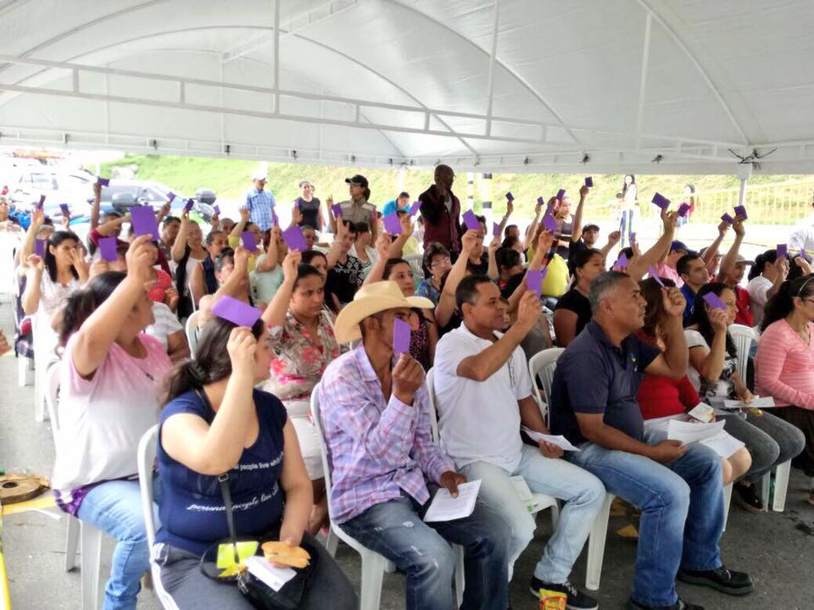
Fuente: archivo fotográfico Isvimed

De acuerdo con esta definición, el enfoque de participación plantea tres ejes centrales para su ejecución en los procesos de intervención del Isvimed:

- El protagonismo de las personas: este eje invita a cambiar la mirada a los hogares como meros beneficiarios o destinatarios de los programas de intervención y propone el reconocimiento del protagonismo que tienen los hogares en el ejercicio del otorgamiento del subsidio y los derechos y deberes que el mismo desprende, lo que implica superar la visión de estos como objetos y considerarlos como sujetos activos (corresponsables).

- El carácter o la dimensión relacional de la participación: la participación se concreta en la interacción de diferentes personas, no siempre se produce en un plano de igualdad, para este caso, se entiende o se relaciona al hecho que se cuenta con conocimientos alternativos de las realidades y con visiones políticas, económicas, sociales y culturales diferentes, lo que invita a una escucha activa, a la eliminación de las relaciones de poder y a la construcción colectiva, lo que propone la realización de la intervención social con la comunidad y no en la comunidad (relaciones horizontales).

- Igualdad de trato y de oportunidades: El ejercicio de la participación se enmarca en un contexto de derechos humanos, el conocimiento se construye a partir de los aportes de las partes.

Acorde a lo anterior, la participación de los sujetos de intervención es un elemento constitutivo del modelo de intervención social del Isvimed. Ello implica la necesidad de implementar estrategias que comprometan al ser humano en su totalidad, entendiendo que no se trata únicamente de relacionar las necesidades con los bienes y servicios que se desprenden de cada uno de los programas y proyectos del Instituto, sino de relacionarlas además con prácticas sociales participativas.

  - Construcciones Social del Hábitat y sus aportes a la intervención social del Isvimed

La Construcción Social del Hábitat, como noción, incorpora las características del tercer enfoque de desarrollo, así como los avances teóricos y conceptuales relativos al hábitat del habitar humanos, aportados en distintos espacios académicos de la Escuela del Hábitat de la Facultad de Arquitectura – Universidad Nacional, sede Medellín.

Como intencionalidad, la Construcción Social del Hábitat alude a unas dinámicas de desarrollo que, al involucrar a los habitantes y a la base social de los territorios específicos, corresponden al desarrollo entendido como construcción sociocultural múltiple e involucran sus características. Dichas dinámicas de desarrollo están referidas al hábitat en su complejidad y diversidad, como tramas de vida humana, que se despliegan en la relación territorial indisoluble entre seres, espacio y tiempo.

Para entender la noción de construcción social del hábitat, es necesario comprender el significado del hábitat, a partir de su relación con el habitar, teniendo en cuenta que la intervención social del Isvimed, tiene la intención de acompañar a los ciudadanos que habitan diferentes territorios.

El habitar como acción-expresión puede entenderse como antecedente en la constitución del hábitat; lo cual a su vez estaría respaldado en los sentidos de las fuerzas individuales o sociales que impregnan la ciudad con sus energías. Tal acción, es realizada por individuos en unos casos y por colectivos en otros, ambos como habitantes, deriva en huellas territoriales que debemos comprender. La indagación por quienes habitan, desde su condición de sujetos, conduce ineludiblemente a reconocer que los habitantes, en su pensar, hablar, accionar y discurrir, van configurando cotidianidades, marcas, signos, pertenencias, normas, identidades, imaginarios, significaciones, proyecciones y discursos, que finalmente en un movimiento continuo van espacializando, materializando, estructurando, marcando y dotando de sentidos.

La Construcción Social del Hábitat se define como un conjunto de dinámicas y acciones orientado por intencionalidades y horizontes de sentido compartidos por habitantes organizados y sus representantes directos, líderes y gestores, realizado por distintos actores, que consulta las lógicas del habitar humano en territorios específicos y las posibilidades, expectativas, requerimientos e imaginarios de sus habitantes. Implica procesos que involucran directamente, en la planeación, gestión, concreción y aprovechamiento de sus hábitats, a los habitantes organizados, quienes aportan sus saberes acumulados a lo largo del tiempo y el conocimiento sobre sus territorios, en interacción con distintos actores públicos o privados; cuyo referente conceptual y metodológico se basa en el tercer enfoque de desarrollo con sus características.

En la noción construcción social de hábitat dicha “construcción” no sólo se refiere a los bienes físicos y materiales del hábitat sino al conjunto de tramas de tipo económico, social, cultural, político y funcional, en sus relaciones con diferentes elementos naturales y físico-espaciales, que propenden por ser adecuadas a las lógicas del habitar de los habitantes de los territorios involucrados.

Lo “social” significa la participación directa o través de representantes legítimos de los habitantes de los territorios involucrados, en la imaginación, formulación y desarrollo de propuestas que correspondan con las características del desarrollo como construcción socio cultural múltiple histórica y territorialmente contextualizada, como agentes directos y corresponsables de la definición de horizontes de sentido para sus propios hábitats; así como de la elaboración de propuestas múltiples que respondan a las lógicas del habitar humano y a las dinámicas de los hábitats involucrados.

El hábitat, así comprendido, parte del principio sustancial de reconocimiento, protección y realización de los seres humanos, su diversidad y sus derechos; implica comprender los hábitats como territorios dotados de sentido, conformados desde la diversidad de seres, en su condición individual, cultural, colectiva y social, portadores de memorias, historias, condiciones y circunstancias.

A partir de este enfoque es necesario interpretar el territorio en su doble papel: como soporte material y básico del desarrollo social y como producción social, en cuanto que derivada de la actividad humana que transforma con su dinámica ese territorio que le sirve de base. En este sentido el territorio no es más ese trozo de naturaleza con cualidades físicas, climáticas, ambientales, etc., exclusivamente, y entra a ser especificado por los grupos sociales que lo han transformado y han intervenido en él para hacerlo parte de su devenir histórico.

Por tanto, se sostiene que el territorio adquiere sentido a partir de la vinculación de los sujetos en los procesos de transformación de este, donde surgen grupos sociales que lo van caracterizando y construyendo mediante dinámicas culturales, sociales, políticas y tecnológicas. Lo anterior, implica reconocer el territorio como aquel que:

- Es gestado desde la relación indisoluble entre seres-espacio-tiempo.

- El territorio es configurado como trama relacional de vida humana que se despliega y expresa desde distintas lógicas.

- Derivado de habitantes diversos en sus formas del habitar, habitaciones, hábitos y habilidades; como sujetos individuales y colectivos, con sus propios sentidos existenciales, condiciones y circunstancias, móviles e intereses, necesidades y urgencias, saberes e instrumentos.

- Producido a medida que los habitantes se realizan o requieren realizarse, establecerse y concretar sus formas y proyectos de vida en el espacio.

- Configuración espacial simbólica, vivencial, expresiva, material, social y funcional donde confluyen memorias, patrimonios, significaciones e imaginarios diversos.

- Esfera de interacción entre sociedad, socialidad e individuos y campo de interrelación cotidiana entre lo íntimo, doméstico, vecinal, colectivo y público.

- Encuentro entre fuerzas de distinta escala y expresión simultánea de los sentidos de lo local, lo regional, lo nacional y lo global.

- Constituido por elementos espaciales significativos, donde participan, la vivienda, el lugar, el espacio público, colectivo y vecinal, la conformación natural y las acciones, flujos y redes de socialidad, intercambio, producción, movilidad y servicios.

- Re-significante de la vivienda como elemento del habitar y una de las escalas del hábitat, que amplía su mera razón funcional, de protección física y uso residencial hacia un sentido complejo, como: copartícipe de la trama de vida humana, soporte socioeconómico y de pertenencia territorial, realización humana y protección de la diversidad de hogares y moradores.

COMPONENTE METODOLÓGICO

El presente capítulo está dividido en seis apartados, en el primero de ellos se hace referencia al modelo metodológico sobre el que se estructura el Modelo de Intervención Social del Isvimed (socio educativo promocional); en la segunda parte, se nombran los pilares que soportan el componente; a continuación, se plantean tanto los criterios de actuación como los momentos o fases; luego, se describen las estrategias trasversales sugeridas, y al final, se relacionan algunos enfoques a tener en cuenta en el diseño e implementación del acompañamiento social a los sujetos de intervención del Instituto.

  - Modelo metodológico socio educativo promocional

El componente metodológico en el marco del modelo de intervención social del Isvimed, se concibe como el conjunto de procesos interdependientes que permite el logro de los objetivos estratégicos, a partir de su articulación continua e intencionada desde pilares, criterios de actuación, momentos y estrategias transversales.

Por consiguiente, la fundamentación metodológica que soporta este modelo de intervención es integral, sistémica y está orientada al logro de resultados que posibiliten contribuir al cumplimiento de la misión y la visión del Isvimed.

Dado lo anterior, se hace necesario elegir un modelo que posibilite no sólo un mayor pluralismo metodológico, sino también una aproximación a los métodos cualitativos y comprensivos para el abordaje y la transformación de las realidades sociales. Por esta razón, se adopta el modelo socio educativo promocional esbozado por Molina y Romero (2001), en tanto está orientado a mejorar la calidad de vida de los sujetos mediante procesos de capacitación y movilización de recursos.

Desde este modelo se propicia la participación protagónica de las personas y grupos, para este caso los hogares, a partir de la visibilización de sus potencialidades y el desarrollo de conocimientos y habilidades, que les permita realizar un análisis de su realidad para comprenderla, explicarla y transformarla. De ahí, que su fundamento radique en:

- La identificación de necesidades sociales problematizadas.
- Actores en la construcción del conocimiento de su realidad y de las estrategias de acción.
- Construcción de redes, alianzas, movimientos, estructuras.
- Alternativas de solución.

Es importante aclarar que este modelo recibe el nombre de socio educativo promocional, toda vez que integra los métodos: - Método de trabajo social de grupo - Desarrollo de la Comunidad - Método alfabetización-concienciación de Paulo Freire - Método básico o integrado - Investigación-acción / investigación-participante y Educación popular, los cuales si bien tienen fundamentos epistemológicos diferentes, coinciden en su finalidad de promover: “la participación en la toma de decisiones y la acción por una mejor calidad de vida por parte de los actores involucrados” (Molina y Romero 2001:92)
Hay que mencionar además, que este modelo se caracteriza por ser de tipo informativo y formativo, desarrollado “a través de procesos de concientización, de capacitación, de movilización de recursos personales, grupales, comunales e institucionales y la construcción de redes y alianzas de solidaridad, donde los actores reconstruyen su realidad y configuran estrategias de acción orientadas a participar en la toma de decisiones, para contribuir a transformar su realidad y con ello acceder a una mejor calidad de vida.” (Molina y Romero 2000:15)

Tal y como se evidencia en los siguientes apartados, la elección de este modelo obedece a su priorización como estrategia de acción resultante del reconocimiento y la comprensión de los sujetos como protagonistas del proceso de intervención.

  - Pilares del componente metodológico

Esta propuesta se estructura en tres pilares que dan cuenta de la integralidad y la sinergia entre el componente teórico/normativo y el componente metodológico del modelo de intervención social del Isvimed. Estos pilares son: protagonismo de los sujetos de intervención, fortalecimiento de la ciudadanía y el tejido social; y construcción social del hábitat.

Protagonismo de los sujetos de intervención

El primer pilar plantea que los sujetos son “partícipes” de la intervención social y no sólo beneficiarios de las soluciones habitaciones que se gestionen desde el Isvimed y desde otros actores públicos, privados y sociales con los que éste se articula para atender los programas y proyectos de vivienda y hábitat en el Distrito. Esto implica su participación permanente en los diferentes momentos metodológicos, de acuerdo con su realidad, expectativas y percepción de las soluciones posibles.

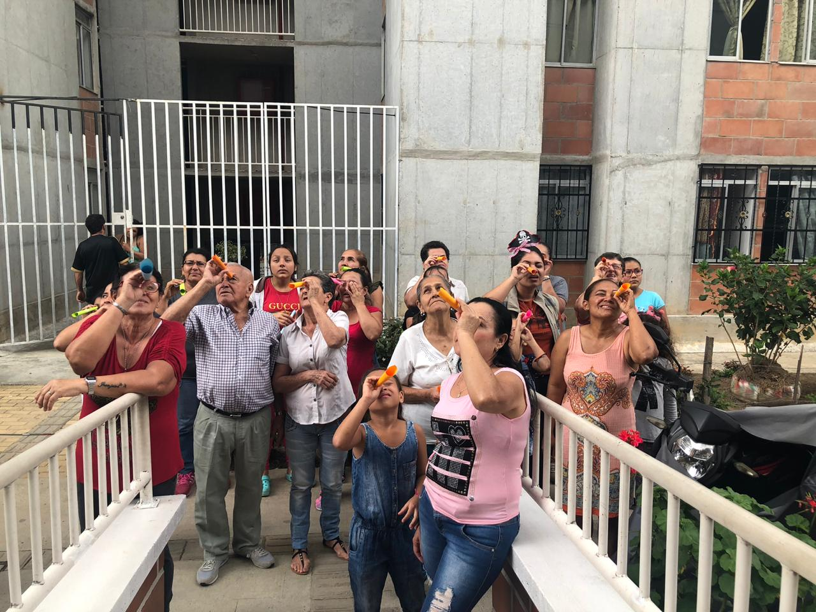
Lo anterior, va más allá de concebir a los sujetos como protagonistas del proceso de intervención social, en tanto también se constituyen en “sujetos de derechos”; es decir, seres humanos capaces de promover y proteger sus derechos y los de los demás. Esta situación exige la transversalización del enfoque de derechos en la implementación de este modelo, toda vez que al ser el Isvimed el ente descentralizado de la Alcaldía de Medellín encargado de gerenciar la vivienda de interés social en la ciudad, requiere direccionar las acciones institucionales y las estrategias de intervención en cumplimiento de las disposiciones legales vigentes.
Fuente: archivo fotográfico Isvimed

En este sentido, la inclusión de este pilar en el diseño de cada programa, debe posibilitar el acceso a soluciones de vivienda y hábitat sostenibles y de calidad, así como la incorporación del enfoque diferencial, de tal manera que se dé cuenta de las características y necesidades específicas de los hogares conformados por ciertos grupos poblacionales de especial protección constitucional (mujeres, indígenas, afrocolombianos, personas en situación de discapacidad, entre otros), a fin de establecer estrategias contextualizadas y oportunas que garanticen la igualdad, la equidad y la no discriminación.

Fortalecimiento de la ciudadanía y el tejido social

El objeto de este pilar es el fortalecimiento de la ciudadanía, entendida como “[…] categoría política que se adquiere en la convivencia con otros, en sociedad” (Gutiérrez, 2010: 6). Desde este pilar se busca que los ciudadanos se apropien de su territorio y adquieran las capacidades y el conocimiento suficiente para actuar en él, intervenirlo y transformarlo. “Ello permitirá incrementar su arraigo fluido, su sentido de pertenencia, su identidad como valor asociado al territorio y, por tanto, su motivación para el accionar ciudadano y para el ejercicio de la ciudadanía.”
Lo anterior, se encuentra estrechamente ligado a la necesidad del fortalecimiento del tejido social, concebido como el entramado de relaciones en un espacio local y social determinado, donde sus habitantes como actores sociales aportan a procesos de participación, organización, ciudadanía, democracia, cultura, y capital social.

Por eso, fortalecer la ciudadanía y el tejido social, implica entonces el desarrollo de estrategias de formación intencionada que les permita a los sujetos de intervención conocer, ser, actuar y transformar su realidad, mediante un conjunto de conocimientos y habilidades integradoras que posibiliten el ejercicio pleno de su ciudadanía.

Construcción social del hábitat

En términos metodológicos, la construcción social del hábitat enfatiza no sólo en la participación de los sujetos en todos los momentos del proceso de intervención, sino también en el trabajo articulado entre los diferentes actores que inciden en el habitar de los habitantes. Desde este pilar, se reconocen los múltiples intereses que convergen en un mismo territorio y se privilegia la mediación de los conflictos a través del diálogo de saberes, estrategia transversal priorizada en este modelo.

La construcción social del hábitat está inscrita entonces, en procesos metodológicos que privilegian la participación protagónica de los sujetos de intervención y promueven la identificación de elementos referidos a las formas de habitar distintos territorios, así como a las expresiones y configuraciones territoriales.

Ello significa que la concreción metodológica de los lineamientos conceptuales en torno este pilar, implica su discusión continua, reelaboración y operativización en el marco de los protocolos de actuación de cada programa y/o proyecto del Isvimed, de modo que el conocimiento se construya colectivamente mediante la relación permanente entre los saberes de las partes involucradas.

  - Criterios de actuación metodológica

Los criterios de actuación constituyen el soporte del componente metodológico; son interdependientes unos de otros, puesto que en su conjunto favorecen el proceso de la intervención social. Los siguientes son los priorizados:

Flexibilidad: El componente metodológico es susceptible de revisión y transformación permanente. Su diseño es emergente, es decir cambiante, en tanto se configura desde un lineamiento orientador de acuerdo con los propósitos, condiciones y particularidades de cada programa, proyecto o servicio.

Transversalidad: La metodología aquí propuesta trasciende el campo particular de cada uno de los procesos del Isvimed y actúa como eje integrador entre éstos. Dicho criterio incluye un carácter interdisciplinario, en tanto cada área aporta su especificidad en la construcción de un accionar basado en la coordinación, complementariedad e integración de las diferentes disciplinas.

Participación: Se adopta la postura de Gutiérrez (2006), quien asume la participación como una forma de intervención social que permite a los individuos reconocerse como involucrados cuando, al compartir una situación determinada, tienen la oportunidad de identificarse a partir de intereses, expectativas y demandas comunes. Éste es un proceso individual y colectivo de hacer, ser y tomar parte en los escenarios territoriales propios del ciudadano y de la comunidad.

  - Momentos metodológicos

Este modelo contiene la propuesta de cuatro momentos, a saber:

Diagnóstico participativo

Retomando nuevamente a Gutiérrez (2006), el diagnóstico participativo posibilita identificar las necesidades sentidas y priorizadas por los involucrados, facilitando la planificación particularizada desde el conocimiento colectivo de la realidad.

Planificación

Se define la planificación como el proceso en el cual se establecen los objetivos, las fases, las actividades, las tareas y los recursos para alcanzar las metas. En otras palabras, la planificación “se refiere a elaborar en términos claros y precisos las decisiones y la forma como éstas se llevarán a la práctica” (Gutiérrez, 2006: 91).

Lo anterior significa que posterior al análisis de la información obtenida en el primer momento (diagnóstico), desde cada programa, proyecto o servicio deberán formularse las estrategias encaminadas a potenciar las fortalezas y atender las problemáticas identificadas, teniendo en cuenta los recursos disponibles. Para ello, se sugiere plasmar la información resultante en un plan de acción/plan táctico en términos de tiempos, recursos y responsables, así como la construcción participativa de los protocolos de actuación según las estrategias a desarrollar (sensibilización, formación, difusión, etc.)

Este momento metodológico incluye las siguientes tareas:

- Formular los objetivos.
- Definir los destinatarios.
- Explicitar los resultados esperados.
- Diseñar las actividades.

Ejecución

Consiste en poner en práctica las acciones planificadas. A nivel temporal, se refiere al “durante” de la intervención. Esta fase operativiza todo el trabajo estructurado en las fases anteriores, a través de la implementación de las estrategias diseñadas

Seguimiento y evaluación

Este momento metodológico es permanente desde el diagnóstico participativo, puesto que el seguimiento es un proceso continuo de observación, registro y sistematización de la ejecución de actividades, por medio del cual se obtiene información sobre los avances que se han hecho para alcanzar las metas y objetivos en relación con el logro de éstos.

Por su parte, la evaluación permite determinar las posibilidades de cumplir los propósitos perseguidos o su nivel de cumplimiento. De igual manera, se concibe como un proceso integral y continuo que apunta a detectar las irregularidades y a proporcionar la información necesaria para elaborar las medidas preventivas y correctivas requeridas.

  - Estrategias transversales

Las estrategias metodológicas que privilegia, pero no excluye otras, el Modelo de Intervención Social del Isvimed son:

Formación

Los procesos formativos con los hogares se desarrollarán mediante la propuesta pedagógica de diálogo de saberes, fundamentada en el respeto y en la práctica de relaciones horizontales y democráticas. Esta estrategia tiene sus orígenes en la educación popular de Paulo Freire, cuyo centro es el ser humano consciente, transformador y abierto a la realidad; en otras palabras, un ser histórico, social y cultural, que no está solo, sino en relación con el mundo y con otros.

Los procesos formativos de cada programa, proyecto o servicio deberán responder a las necesidades e intereses de los hogares; por tal razón, es importante que se consideren los contextos donde transcurre su habitar y sus características específicas.
Difusión

Estrategia centrada en la participación como elemento clave en los procesos de desarrollo, específicamente, la construcción social del hábitat. Esta propuesta ubica a la comunicación como eje movilizador orientado a gestar procesos de desarrollo y a orientar la acción ciudadana hacia el cambio social.

En cada uno de los momentos metodológicos descritos anteriormente, deben considerarse estrategias comunicativas dirigidas a la divulgación y explicación sobre los límites y alcances de la intervención social. Además, es deseable que, de acuerdo con la particularidad de cada programa, proyecto o servicio se definan actividades que den respuesta a las inquietudes que puedan tener los sujetos mediante los canales de comunicación masiva, así como los espacios de articulación interinstitucional e intersectorial.

Esta estrategia busca promover la construcción de mensajes que permitan, más allá del posicionamiento del Isvimed, establecer un diálogo cercano con los sujetos de intervención que incida en el fortalecimiento de relaciones de confianza.

En otras palabras, a través de la difusión se busca generar contenidos de valor acerca de los beneficios que tienen para la ciudadanía tanto los programas, proyectos y servicios ofertados por la entidad como las acciones de diálogo, participación, formación y cultura ciudadana que suceden alrededor suyo, estableciendo canales de comunicación.

Gestión y articulación intrainstitucional, interinstitucional e intersectorial

La intrainstitucionalidad hace referencia a la coordinación interna entre las diferentes subdirecciones y/o áreas que componen el Isvimed y que, en el marco de los diferentes procesos estratégicos, misionales, de apoyo y de evaluación y mejora, garantizan el ciclo de planear, hacer, verificar y actuar. Como se planteó anteriormente, a través de la gestión y articulación intrainstitucional se desarrollan acciones articuladas desde los componentes jurídico, técnico, social, ambiental y financiero de los programas y proyectos, buscando de esta manera, un impacto positivo en los sujetos de intervención.

Por su parte, la interinstitucionalidad se entiende como la necesidad de sinergia y complementariedad entre las instituciones para articular, focalizar y optimizar la intervención en los territorios, y de esta manera, gestionar los asuntos desarrollados con el hábitat.

La intersectorialidad se define como la intervención coordinada de diferentes sectores (social, educativo, económico, etc.), en acciones destinadas a abordar los problemas y/o necesidades asociadas a la vivienda y el hábitat.

A partir de la diferenciación establecida en las nociones anteriores, puede afirmarse que esta estrategia busca promover acciones sinérgicas entre actores públicos, privados, sociales y académicos de diferente naturaleza y en diferentes niveles, de tal manera que los hogares mejoren su calidad de vida.

Desde cada programa y/o proyecto, y de acuerdo con las necesidades particulares de la población, se ubican mesas o comités donde confluyan actores públicos, privados, sociales y académicos. Allí se hacen las gestiones necesarias para acercar la oferta institucional a los hogares, a partir de la información obtenida en el diagnóstico participativo; por ejemplo: recreación – INDER, jornadas de salud – Secretaría de Salud, entre otros. Así mismo, se derivan o remiten a los programas de la Administración Distrital y/o las autoridades competentes, aquellos casos que no son competencia del Isvimed o requieren una intervención especializada.

Cualificación de los colaboradores en temas sociales

La cualificación de los colaboradores se concibe como un proceso estructurado en el que quienes hacen parte del Isvimed, sin diferenciación de los cargos, roles y funciones que ejercen al interior del Instituto, logran actualizar y ampliar sus conocimientos, resignificar y movilizar sus creencias, imaginarios, concepciones y saberes, así como fortalecer sus capacidades y prácticas cotidianas en el marco de los componentes planteados en este modelo y las políticas institucionales.

  - Enfoques para la intervención social

Con el fin de tener herramientas para la construcción de propuestas y/o estrategias de acompañamiento social acorde a los programas y/o proyectos que se lideran desde el Isvimed. A continuación, se presenta un breve resumen de algunos enfoques.

Estos enfoques fueron retomados de algunas políticas públicas existentes en el Distrito de Medellín, tales como la de juventud, población afrodescendiente y desplazamiento forzado, y especialmente, de lo que se relaciona en el texto de la Alcaldía de Medellín: “Políticas Poblacionales para la Vida y la Equidad”, y en el Plan Estratégico Habitacional de Medellín 203.

Sobre el concepto de enfoque

- Según Losada y Casas (2008: 50), es posible entender por enfoque aquella “perspectiva de análisis que parte de unas presuposiciones sobre la realidad que indaga y sobre la forma de investigarla, (donde) prefiere formularse unas determinadas preguntas, y no otras, y opta por usar un vocabulario específico.

- Los enfoques permiten decidir sobre la manera en que las problemáticas se abordan y sus posibles soluciones de acuerdo con las necesidades específicas.

- Los enfoques posibilitan construir formas de ver la realidad para intervenir en ella.

- Acorde a Martínez (1997), el concepto de enfoque se puede relacionar con el de perspectiva; incide en los procesos metodológicos en cuanto la elección que se haga de un enfoque epistemológico, especialmente si es para problemas humanos, determinará técnicas y teorías.

Enfoque de Derechos Humanos

La Organización de Naciones Unidas define el enfoque de derechos humanos como: “Un marco conceptual para el proceso de desarrollo humano que desde el punto de vista normativo está basado en las normas internacionales de Derechos Humanos y desde el punto de vista operacional está orientado a la promoción y la protección de los Derechos Humanos” (ONU, 2006: 16).

El enfoque de Derechos Humanos insta a reconocer a las personas como sujetos de derechos solo por su condición de humanidad, de forma tal que como elemento subyacente y transversal de un pensamiento estratégico obliga a la protección de dichos derechos velando por su integridad y dignidad en condiciones de igualdad y equidad.

El enfoque en Derechos Humanos potencializa y promueve el principio de igualdad y no discriminación, a la vez que resalta la diversidad cultural y atiende de manera especial y diferenciada los derechos de las mujeres y de otros grupos específicos en situación de vulnerabilidad: niños, niñas y adolescentes, jóvenes, personas mayores, personas en situación de discapacidad, comunidades indígenas y afrodescendientes, víctimas de desplazamiento forzado, víctimas de la violencia y población LGBTI, entre otros.

Este enfoque considera que los derechos de todo ser humano son universales, imprescriptibles, innatos e irrenunciables. Que toda acción debe realizarse bajo unos principios éticos y legales que garanticen los derechos humanos de cualquier grupo, pueblo o persona. Por tanto, el Estado es el garante y responsable de la materialización de los derechos inherentes a todo ser humano.

Enfoque de Desarrollo Humano

Desde la concepción de desarrollo humano se toman sus diversas perspectivas en correspondencia con las necesidades, las potencialidades y las capacidades. En esta medida, se considera que el ser humano en su desarrollo evolutivo y en su devenir como sujeto social y cultural requiere que se le garanticen unas condiciones que le permitan no sólo los elementos básicos para su supervivencia, sino también el acceso a bienes, servicios y oportunidades, que le posibiliten un desarrollo integral; es decir, la autorrealización y la satisfacción personal, en términos de contar con posibilidades para el desarrollo del ser, el tener, el hacer y el estar, en la interacción con otros y con su entorno natural y social.

Enfoque Poblacional

Según el Fondo de Población de las Naciones Unidas, el enfoque poblacional “permite identificar, comprender y responder a las relaciones entre la dinámica demográfica y los aspectos ambientales, sociales y económicos que son responsabilidad y competencia de los entes territoriales” (2008: 18).
Enfoque Diferencial

Hace referencia a la orientación de la política, con acciones afirmativas hacia un grupo especial de población que requiere especial atención con el propósito de eliminar las desigualdades sociales.

Reconoce la heterogeneidad de los seres humanos: diversidad étnica, territorial, religiosa, etaria, de condición socioeconómica, nivel educativo, condición de discapacidad, sexo, identidad, orientación sexual, y demás situaciones o condiciones que impliquen alguna forma de discriminación y/o atención especial. Este enfoque implica lecturas y acciones diferenciadas de las problemáticas, condiciones y potencialidades frente a factores relacionados con el contexto social, económico, político, educativo, ambiental y cultural, especialmente en territorios y entornos de mayor vulnerabilidad y exclusión social.

Enfoque de Género

Promueve y orienta la implementación de estrategias y acciones que permitan la equidad en términos de derechos, beneficios, servicios y programas que promuevan acciones afirmativas, para facilitar a hombres y a mujeres el acceso a oportunidades que logren superar las brechas de desigualdad e inequidad, a partir de la transformación de los roles que social y culturalmente le han sido asignados.

El enfoque de género es un referente teórico y político que promueve la conciencia frente al sistema de privilegios y situaciones de desventaja entre hombres y mujeres.

Se refiere fundamentalmente al cuestionamiento de las actuales relaciones de poder desiguales entre hombres y mujeres. Esta perspectiva permite la equidad en términos de oportunidad, el acceso y control de los recursos y los beneficios del desarrollo.

Enfoque Territorial

Permite reconocer las diferencias en términos de condiciones, potencialidades y oportunidades que existen entre los territorios urbanos y rurales, y entre las distintas zonas del Distrito de Medellín, con el fin de orientar las políticas, la acción y la inversión de una manera equitativa, de tal forma que se minimicen los impactos negativos y se garantice la inclusión de todos los territorios en las dinámicas de desarrollo.

Reconoce las particularidades del territorio, específicamente en sus dimensiones culturales, políticas y geográficas.

Este enfoque promueve la equidad territorial al reconocer diferencias por condiciones de localización espacial: urbano–rural.

Enfoque Sistémico

Privilegia las relaciones y los énfasis de los problemas, referenciándolos entre las estructuras, los actores y grupos humanos. En el enfoque sistémico las relaciones de fuerza, influencia, potencialidad oportunidad e interdependencia de las variables o los asuntos que se analizan permiten hacer observaciones, evaluaciones y nuevas relaciones.

El enfoque sistémico tiene también su base de reflexión teórica con las nuevas miradas al urbanismo moderno. En estas reflexiones de cambio de la planeación urbana a la planeación o gestión estratégica se especifica la necesidad de programas de largo plazo para el Distrito y el establecimiento de principios para su organización espacial y los planes de urbanismo. Estos planes se delinean para visualizar futuros posibles, reducir la incertidumbre y realizar proyectos conjuntos con la participación de todos los actores. Se apoya en una gestión más reflexiva, adaptada a una sociedad más compleja y a un futuro incierto.

COMPONENTE “DEL SER PARA EL HACER”

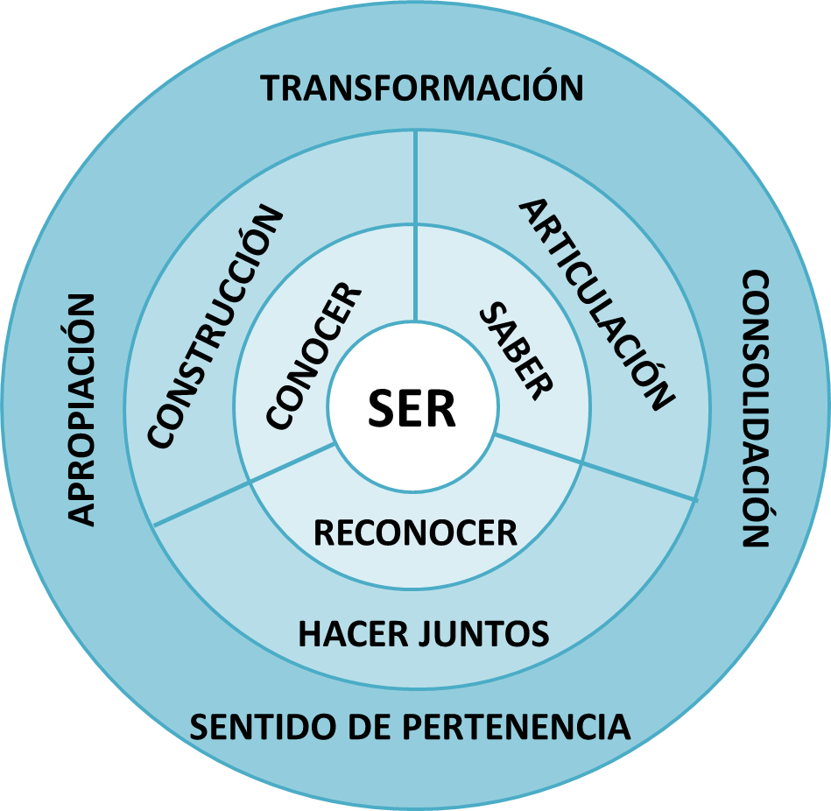
Fuente: construcción propia

Desde el Modelo de Intervención Social también se promueve la cultura del “ser para el hacer”, en tanto se entiende que:

- La interiorización y aplicabilidad de los lineamientos planteados en este documento se da en la medida que las personas comprenden por qué y para qué hacen lo que hacen. Es así como desde el modelo se promueve la participación colectiva y el empoderamiento para la transformación cultural con sentido humano y generación de valor público.

- El modelo propone estrategias y/o actividades con los colaboradores de la entidad basadas en el aprendizaje significativo para el desarrollo de competencias del ser, saber y saber-hacer orientadas al fortalecimiento del relacionamiento con el ciudadano.

- Desde el modelo se acoge la premisa que, la Administración Pública no “atiende clientes o usuarios”, sino que está al servicio de los ciudadanos. Por tal razón, se fomenta la cultura de humanización y excelencia del servicio con la práctica de valores como el respeto, la honestidad, el compromiso, la diligencia, la justicia y el desarrollo sostenible. Es el “ponerse en el lugar del otro” como mandamiento y el ejercicio corresponsable de los derechos ciudadanos (DAFP, 2015).

REGISTROS

El componente metodológico del Modelo de Intervención Social se encuentra desarrollado en los manuales, los protocolos y las guías que se tienen establecidas desde los procesos para el acompañamiento social a la población.

Así mismo, se cuenta con el siguiente desarrollo documental específico para la aplicabilidad de los lineamientos contenidos en este manual:

- Guía para el desarrollo de las herramientas lúdico-pedagógicas del Modelo de Intervención Social
- Guía para el desarrollo de actividades presenciales y no presenciales en el marco del acompañamiento social
- Guía para diligenciar el formato de planificación de acciones de acompañamiento social
- Guía metodológica para la caracterización de la población sujeta de atención por parte de la subdirección poblacional
- Guía para el desarrollo de la estrategia “Vivienda, un proyecto familiar”

  - Medición

Se cuenta con un indicador denominado “Asistencias técnicas realizadas” el cual hace referencia al acompañamiento social a la población antes, durante y después de la entrega de la solución definitiva de vivienda y cuyo objetivo es medir la cantidad de actividades de acompañamiento social realizadas en el marco de las líneas de acción que integran el Proceso de Gestión Social.

Este indicador tiene metas con una medición mensual y está alineado al Plan de acción, Plan de Desarrollo, Plan indicativo y Plan estratégico.

BIBLIOGRAFÍA

Acuerdo 19 de 2014: “Por el cual se actualiza y adopta la Política Pública de Juventud de Medellín “

Acuerdo 49 de 2007: “Por el cual se adopta a política pública para la prevención del desplazamiento forzado, la Protección, reconocimiento, restablecimiento y reparación de la población afectada por el desplazamiento forzado en el municipio de Medellín”

Acuerdo 56 de 2015: “Por medio del cual se adopta la Política Pública para la Población Afrodescendiente en el Municipio de Medellín y se deroga el Acuerdo 11 de 2006”

Alcaldía de Medellín. Plan Estratégico Habitacional de Medellín 2020.

Alcaldía de Medellín (2014) Políticas Poblacionales para la Vida y la Equidad

ANDER-EGG, Ezequiel. Metodología del Trabajo Socia, Madrid, Instituto de Ciencias Sociales Aplicadas, 1981.

AREIZA, Lucía. Acompañamiento social en comunidades nuevas de vivienda en alturas en las ciudades medianas y grandes. Una experiencia en la ciudad de Medellín, Colombia. En: Revista UPB, 2005.

ARRIAGADA, Irma. Dimensiones de la pobreza y políticas desde una perspectiva de género. En: Revista de la CEPAL. No.85, abril de 2005. p 102.

BLANCO, Amalio; DÍAZ, Darío. El bienestar social: Su concepto y medición. En: Psicothema. Año/ vol 17, No. 004. Universidad de Oviedo. Oviedo, España. pp 582-589.

CIFUENTES, Rosa. Aportes para avanzar en la conceptualización y compresión de la intervención de Trabajo Social. En: Revista Colombiana de Trabajo Social. No. 16, CONETS, Manizales. 2002

Constitución Política de Colombia, 1991

CORVALAN, J (1997). Los paradigmas de lo social y las concepciones de intervención en la sociedad. Estudios sociales, 092, 9-60.

CRESPO, E (2003). El construccionismo y la cognición social. Metáforas sobre la mente. Política y Sociedad.

DEPARTAMENTO ADMINISTRATIVO DE LA FUNCIÓN PÚBLICA - DAFP (2015). Cambio cultural en la gestión pública, estrategia de cambio cultural. Bogotá, Colombia

DONOSO, Tania (2004). Construccionismo Social: Aplicación del Grupo de Discusión en Praxis. Vol. XIII, N.º 1

ECHEVERRÍA, M. (2011). Hábitat del habitar, como territorio, étnica, grupal y socialmente significado. Escuela del hábitat Cehap, Universidad Nacional, Medellín, Colombia.

ECHEVERRÍA, M., MÚNERA, M. y MESA, N. (2012). Construcción Social del Hábitat=Equidad. Medellín. Escuela del hábitat-CEHAP.

ECHEVERRÍA, M; MAYO, Rafael, MÚNERA, María, [et al.]. Escuela Territorial Ciudadana para la Construcción Social del Hábitat. Medellín, Col: Escuela del Hábitat – Cehap, Universidad Nacional de Colombia, 2013.

ECHEVERRÍA, M. C, ARBOLEDA, E., MEJÍA, M., & CARDALES, A. (2007). Habitar ciudad: estado del arte en Medellín - 1981-2005. Medellín. Escuela del Hábitat-CEHAP

Fondo de Población de las Naciones Unidas (2008). El enfoque en la planeación del desarrollo municipal. Bogotá. Recuperado de: http://unfpa.org.co/wp-content/uploads/2013/09/final_guiapoblacion.pdf

GUTIÉRREZ, Alberto. El ciclo de intervención social participativo (cis[p]). Revista Trabajo Social N° 3. Medellín, enero-junio 2006

HERNÁNDEZ, Ángela. El enfoque sistémico como fundamento epistemológico de la intervención con familias. III Encuentro de la Red Nacional de Programas Universitarios en Familia, 1999 Pontificia Universidad Javeriana - Cali

HOLZMANN, Robert; JØRGENSEN, Oteen. Manejo Social del Riesgo: Un nuevo marco conceptual para la protección social y más allá. En: Revista Facultad Nacional de Salud Pública. No.21 Vol 1. En – Jun 2003 pp 73-106

KISNERMAN, Natalio. Pensar el Trabajo Social: una introducción desde el construccionismo. Buenos Aires, Lumen-Humanitas, 1998

MARTÍNEZ, M. (1997). La investigación cualitativa etnográfica en educación. Argentina: Lumen Humanitas.

MOLINA, María (2001). Modelos de intervención asistencial, socioeducativo y terapéutico en trabajo social. Editorial de la Universidad de Costa Rica.

MÚNERA, M. (2007). Resignificar el desarrollo. Medellín: Universidad Nacional de Colombia: Escuela del hábitat Cehap.

MÚNERA, M. (2008). De la participación destructora a la participación sinérgica. Tomo I. Escuela del Hábitat Cehap, Universidad Nacional de Colombia, Sede Medellín,

Plan Estratégico Habitacional de Medellín-PEHMED 2020.

POSADA, José; PACHECO, Juan Fernando. Programa de orientación y acompañamiento social [on line]. Proas. Bogotá, abril de 2007. Disponible en: http://documentosced.net/index.php?option=com_remository&Itemia=32&fun.=startdown&id=130

PUERTA, Antonio (1996). Evaluación y sistematización de proyectos sociales: una metodología de investigación. Medellín.

RINCON, A. (1997) La fijación política de nuevos sentidos de la planeación. Trayectorias urbanas en la modernización del Estado en Colombia. Universidad Nacional: Medellín.


RUIZ, Magali (1994). La práctica del trabajo social: de lo específico a lo genérico. Editorial Edil. Puerto Rico.

SALAZAR, Carlos (1999). Las políticas públicas, Bogotá, Javegraf.

SÁNCHEZ et al., 2011. Planeación para el desarrollo: utopía realizable. Estudio de caso Programa de Planeación Local y Presupuesto Participativo, 2004-2007, Comuna 1 Popular, municipio de Medellín. Universidad de Antioquia, Medellín, Colombia

VALIDACIÓN DE LA ESCRITURA DEL DOCUMENTO EN LENGUAJE CLARO

VALIDACIÓN DE LA ESCRITURA DEL DOCUMENTO EN LENGUAJE CLARO
Tomado de: Guía de Lenguaje Claro para Servidores Públicos de Colombia. ISBN: 978-958-8340-81-4. Departamento Nacional de Planeación. Subdirección Territorial y de Inversión Pública - Programa Nacional de Servicio al Ciudadano.
VERIFICACIÓN | SI | NO | NO APLICA
PROPÓSITO
¿El propósito del documento es claro y preciso? | X
¿El documento cumple con su propósito? | X
CONTENIDO
Las frases están redactadas acatando la estructura establecida por el DNP (Sujeto, verbo y complemento)? | X
¿El documento cubre las necesidades de información del lector? | X
¿El lector sabrá qué hacer después de leer el documento? | X
¿La información del documento es relevante para el tema tratado? | X
¿La información y los detalles son los necesarios para cumplir con el propósito? | X
¿El documento tiene un principio, un desarrollo y una conclusión? | X
ORGANIZACIÓN
¿La organización del documento es la más adecuada? | X
¿La secuencia de la información sigue un orden fácil de identificar? | X
ESTILO
¿El lenguaje es claro y sencillo? | X
¿El tono es el indicado para el lector y el propósito del documento? | X
VERIFICACIÓN
¿La construcción de las oraciones es correcta y sencilla? | X
¿Las palabras son las necesarias para que el lector reciba el mensaje? | X
¿La ortografía y la puntuación son las correctas? | X
PALABRAS
¿El documento contiene palabras complejas que se pueden cambiar por otras más simples? |  | X
¿El documento contiene palabras y frases anticuadas, formales o ambiguas? |  | X
CONTROLES
Se incluyeron actividades de control a través de las cuales se verifica el cumplimiento de objetivos y/o de requisitos relacionados en el documento? | X
¿Se incluyeron los controles de la Matriz de Riesgos del proceso, que tienen relación con lo establecido en este documento? |  | X
En caso de respuesta positiva, relacionar el código del riesgo y el número del control. | N/A

María Cecilia Múnera López, de la participación destructora a la participación sinérgica, Medellín, Escuela del Hábitat CEHAP, Universidad Nacional de Colombia, sede Medellín, 2008.
Ellas son: humano, dotado de sentido, construido desde la base social, fundamentado en diferencias culturales y en las relaciones interculturales, democrático, libertad, ético, integral, sistémico, sinérgico, emergente, auto producido, auto referenciado e históricamente determinado, auto dirigido, auto regulado, auto propulsado, recursos no convencionales, articulación de dinámicas macro y micro, territorializado.
Aplicación del enfoque de la Participación Social en la intervención comunitaria.
Giménez Carlos, Acompañamiento e intervención social con enfoque de participación. Espacio «Ellacuría» de personas y colectivos de personas migrantes para la construcción de una nueva ciudadanía
Tomado de: Propuesta: Escuela Territorial Ciudadana para la Construcción Social del Hábitat. Echeverría R., María C.; Mayo L., Rafael A.; Múnera L., María C.; equipo de investigación: franco G., Luz M.; [et al.]. Medellín, Col: Escuela del Hábitat – Cehap, Universidad Nacional de Colombia, 2013.
Desarrollo como construcción sociocultural múltiple histórica y territorialmente contextualizada.

